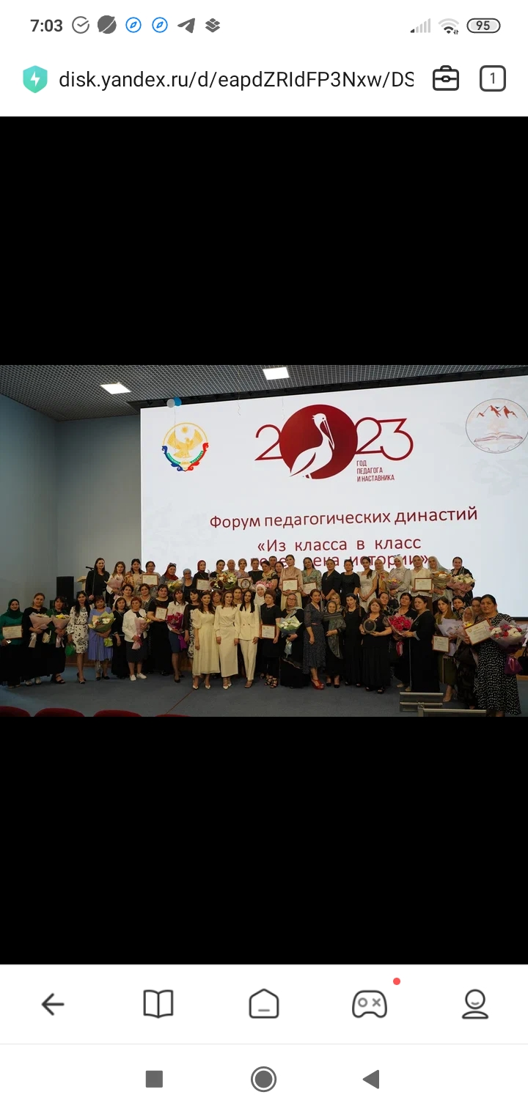
3июня 2023год. Форум педагогических династий в Дагестане

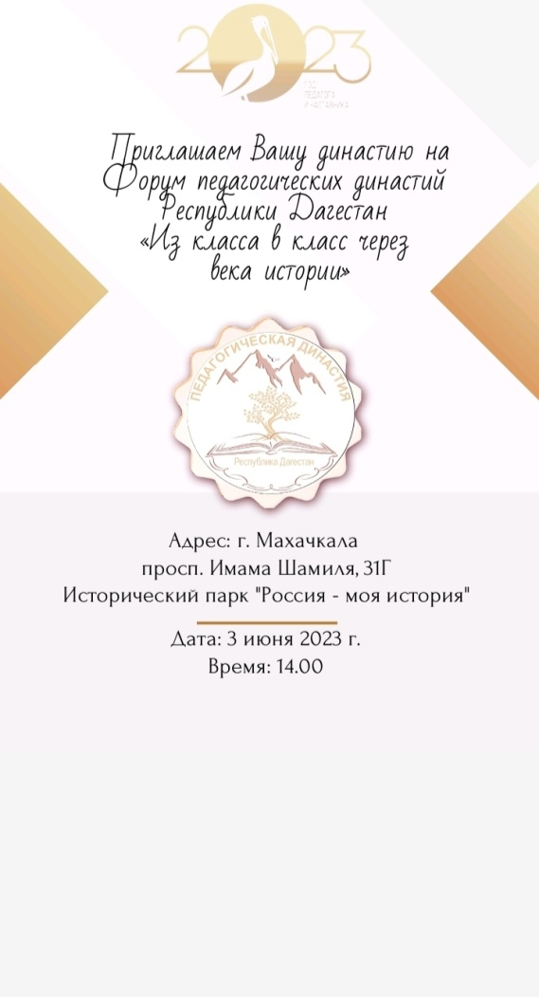

Форум педагогических династий в Дагестане
Первый в республике форум педагогических династий «Из класса в класс через века истории» впервые прошёл в Дагестане в Год педагога и наставника. Организаторами мероприятия выступил Центр непрерывного повышения профессионального мастерства Дагестанского института развития образования при поддержке Министерства образования и науки республики. На площадке Исторического парка «Россия – моя история» собрались представители разных поколений учителей со всех уголков республики.

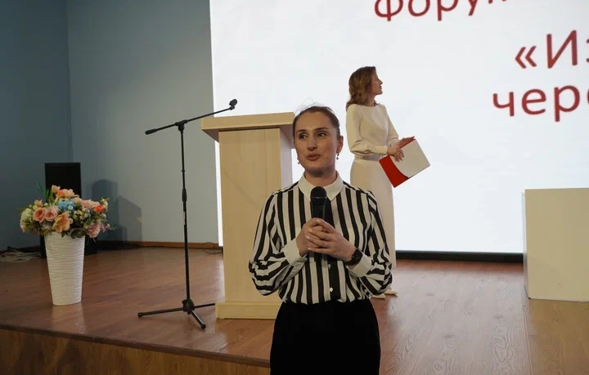

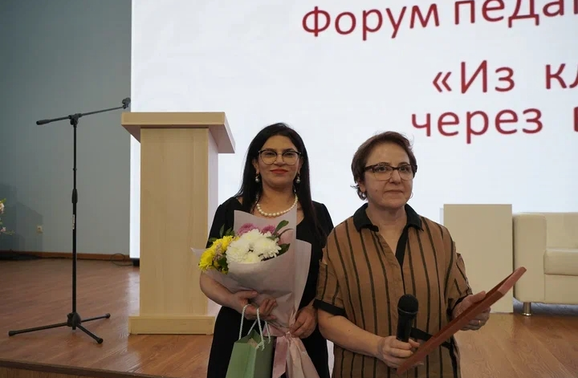
С приветственным словом к участникам форума обратились первый заместитель министра образования и науки Дагестана Аида Далгатова. «Быть частью педагогической династии – это гордость, величие, большое уважение. Хочу поблагодарить всех вас за верность профессии, за то, что вы из поколения в поколение передаете знания детям, а это самое дорогое, что у нас есть», – сказала Аида Далгатова.
Ректор ДИРО Гульнара Ахмедова отметила важную роль профессии учителя и поблагодарила участников форума за многолетний труд.
«Дорогие учителя, земной поклон вам за ту работу, которую вы ежедневно выполняете. Мы понимаем, что педагоги работают 24/7 и не только головой и руками, они работают душой. Творческого вам долголетия. Спасибо за огромный и нелёгкий труд! И благодарных вам учеников», – сказала Ректор Дагестанского института развития образования Гульнара Ахмедова и руководитель ЦНППМ Залму Омарова.
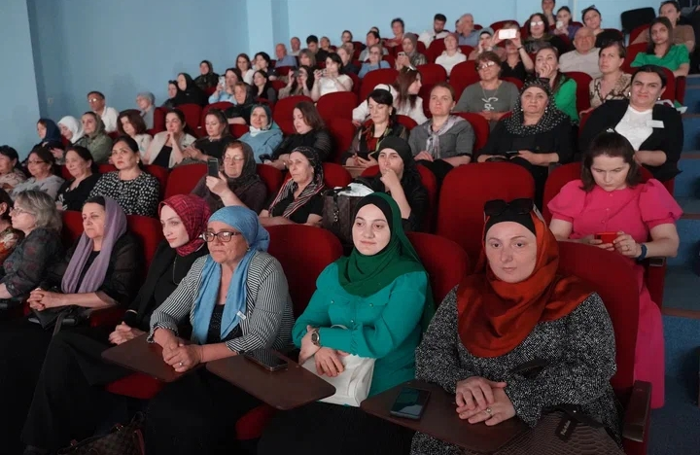
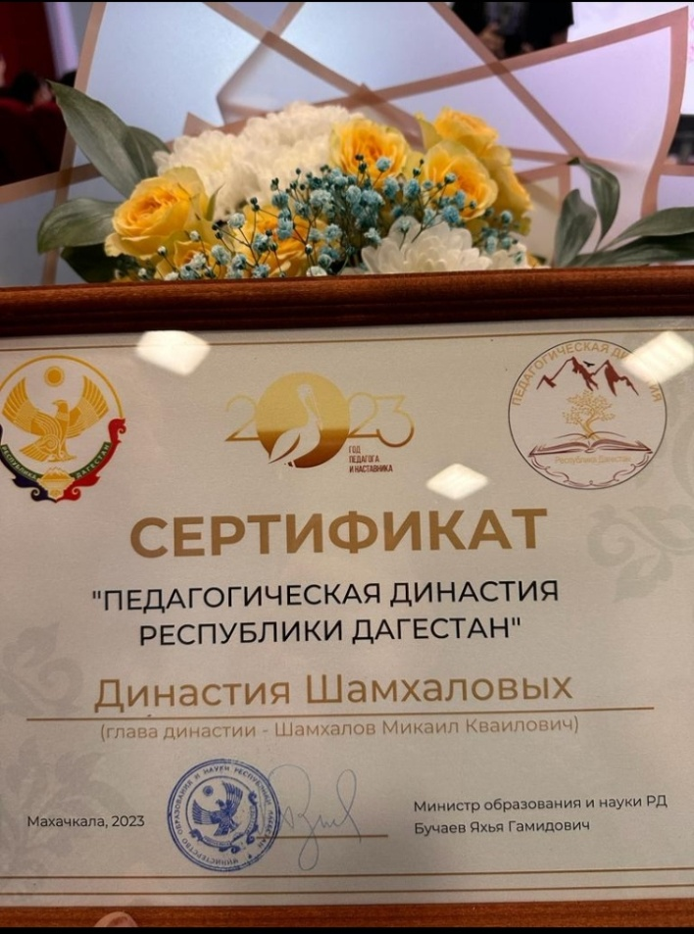
В рамках форума прошло награждение педагогических династий в различных номинациях. Педагогические семьи наградили «Знаком номинации педагогической династии» и сертификатами. Среди, награжденных была и семья покойного Шамхалова Микаила Кваиловича.
Две дочери Шамхалова Моси и Шамхалова Аминат учителя в разных городах Республики Дагестан, а супруга Магомедова Ажай Шовкатовна является учителем географии и заместителем директора УВР
ГКОУ РД «СОГ Ахвахского района».

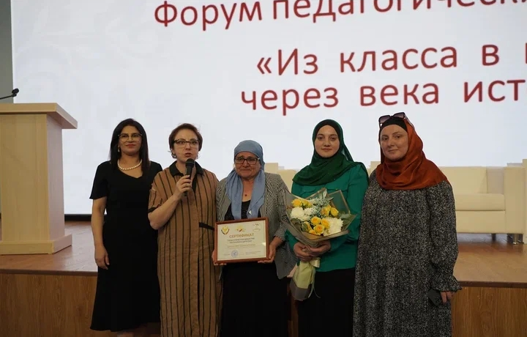
Педагогическая династия Республики Дагестан, семья Шамхаловых.
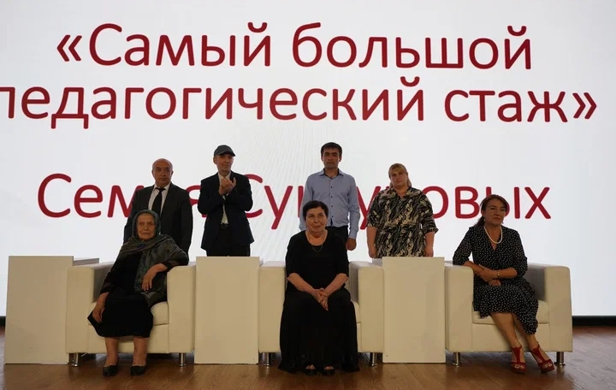
Династией с самым большим педагогическим стажем признали
семью Сунгуровых – 1200 лет.
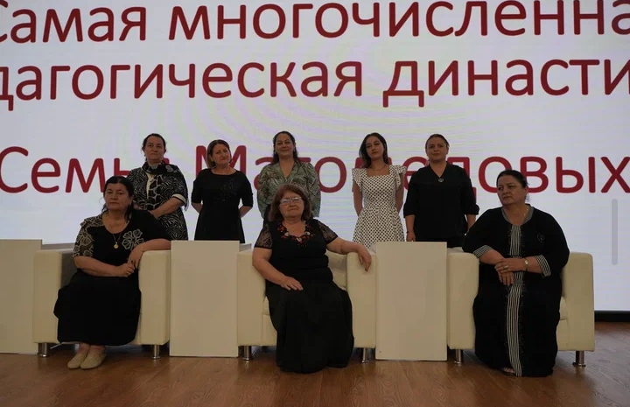

В номинации «Самая многочисленная педагогическая династия» отметили семью Магомедовых
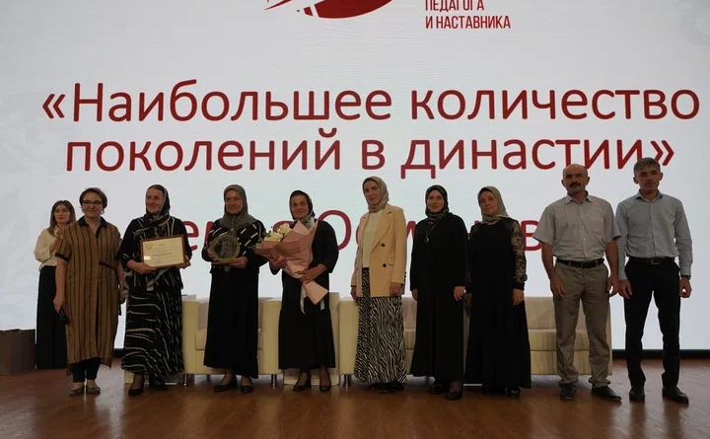

Династией с наибольшим количеством поколений признали семью Османовых. Учительница начальных классов ГКОУ РД «СОГ Ахвахского района» Османова Кумсият Хайбулаевна. (на фото: она справа первая, стоит с братом Русланом)
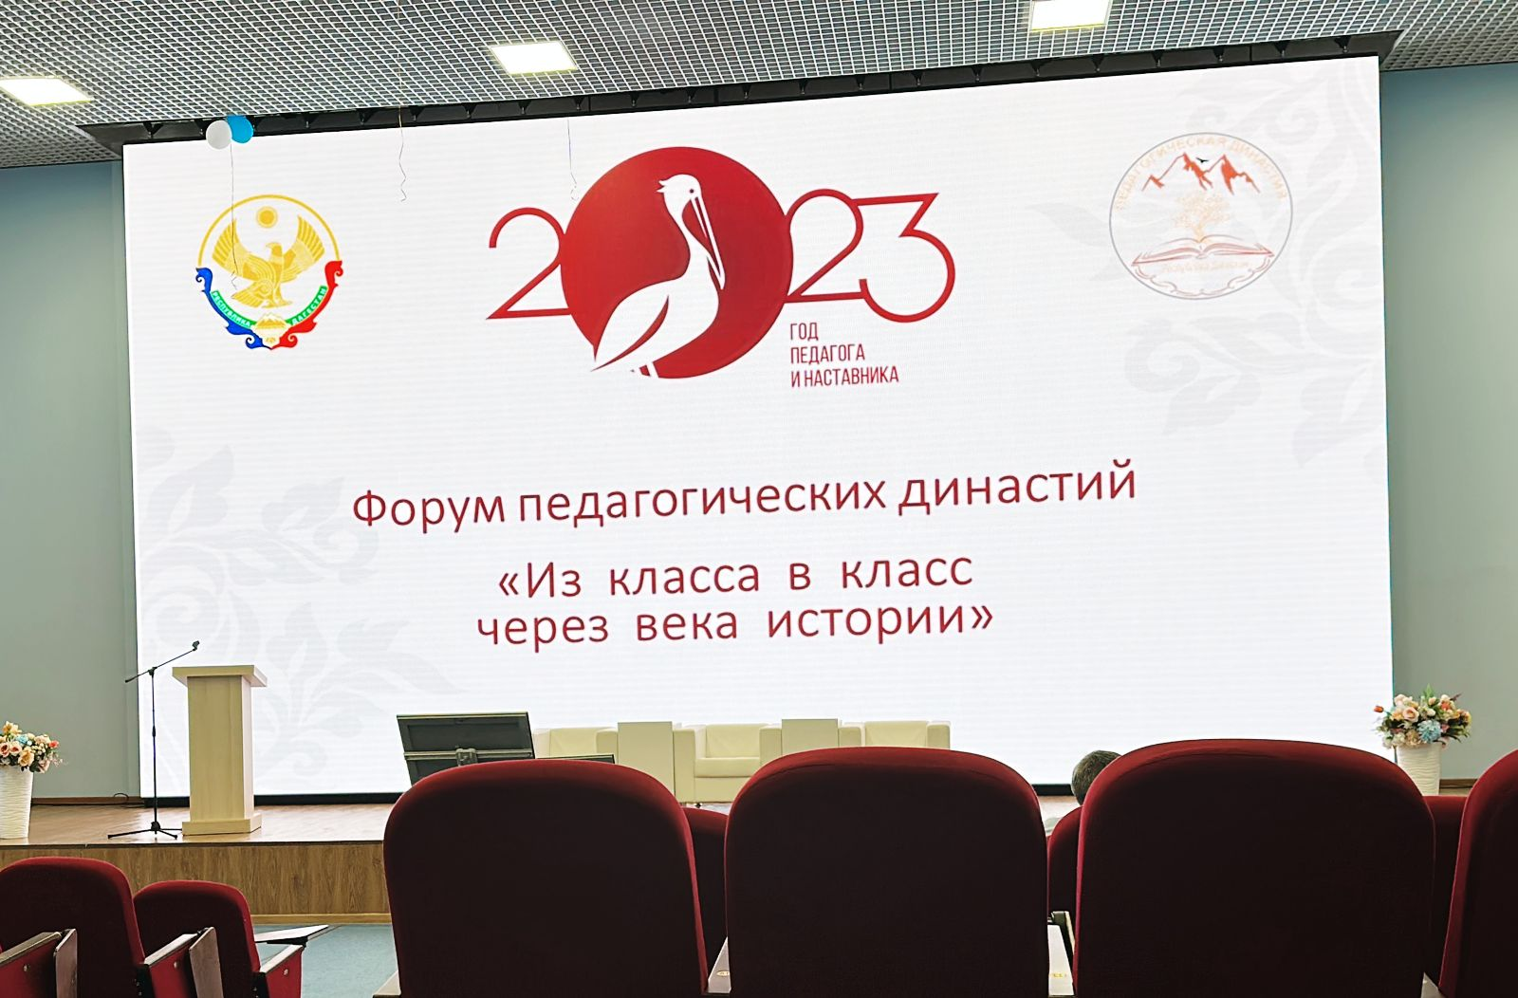
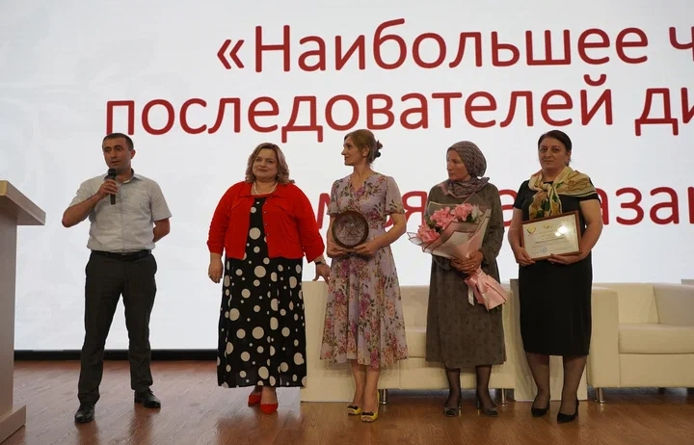
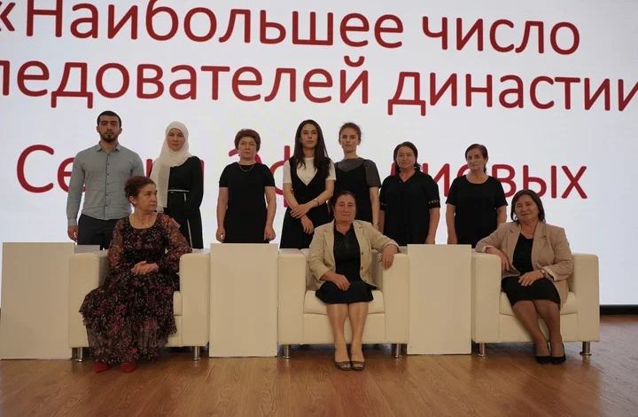
В номинации «Наибольшее число последователей династии» наградили «Знаком номинации педагогической династии» представителей сразу двух семей – Рамазановых и Эфендиевых.


Награда «Педагогический дуэт», вручаемой супругам-учителям в нескольких поколениях, удостоилась семья Акавовых.
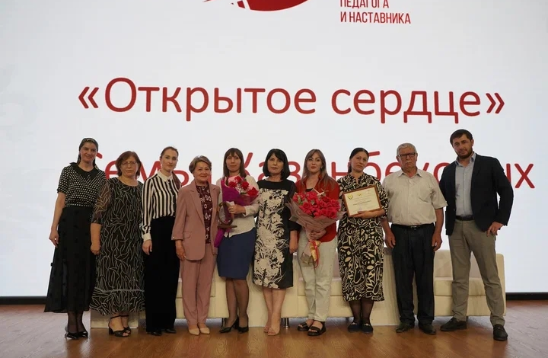

Завершилось награждение номинацией «Открытое сердце», памятным знаком в которой отметили семью Казанбековых. Представители этой династии из поколения в поколение выбирают профессии учителя и врача.
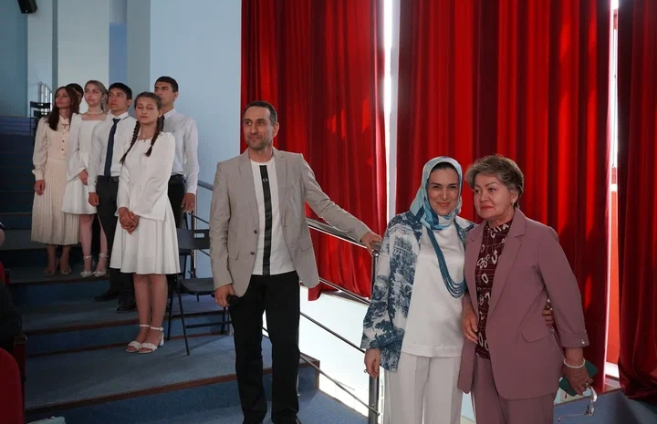
В рамках форума были представлены творческие номера от артистов Дагестанской государственной филармонии, а также лауреатов конкурса «Учитель года Республики Дагестан – 2023».
Форум направлен на привлечение внимания общественности и профессионального сообщества к династиям учителей республики, их опыту работы и вкладу в образование и воспитание молодого поколения.
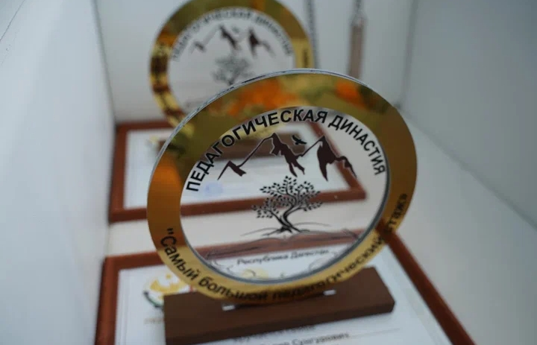
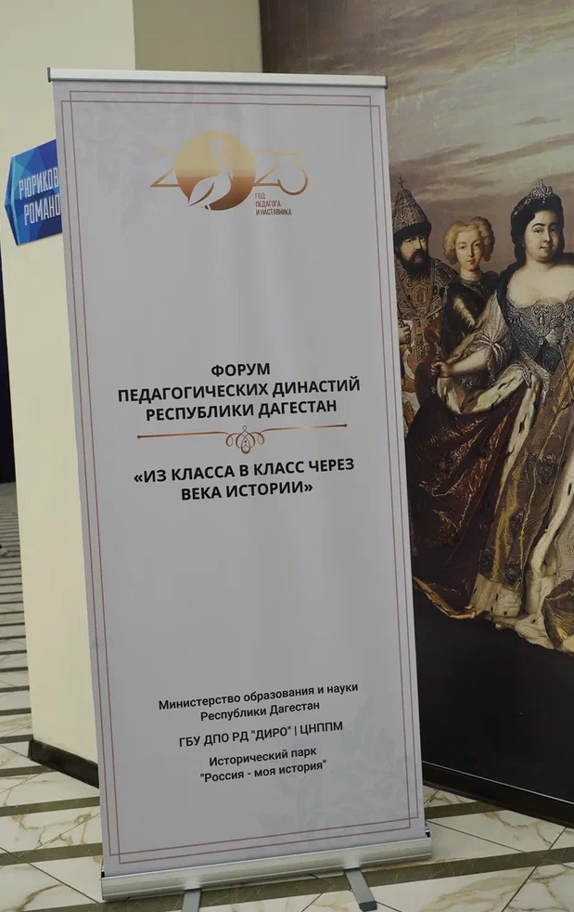
По мнению организаторов, форум должен приобрести ежегодный характер, потому что система образования развивается на связи поколений и богатом опыте педагогических династий.

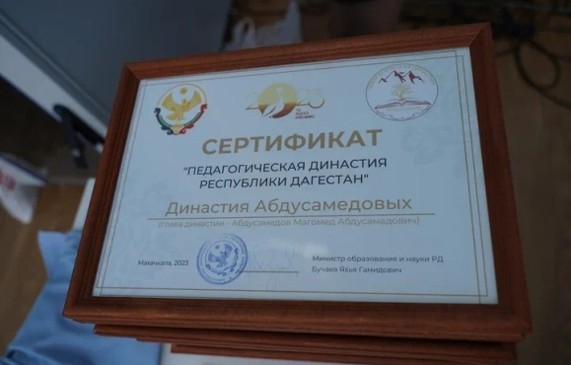

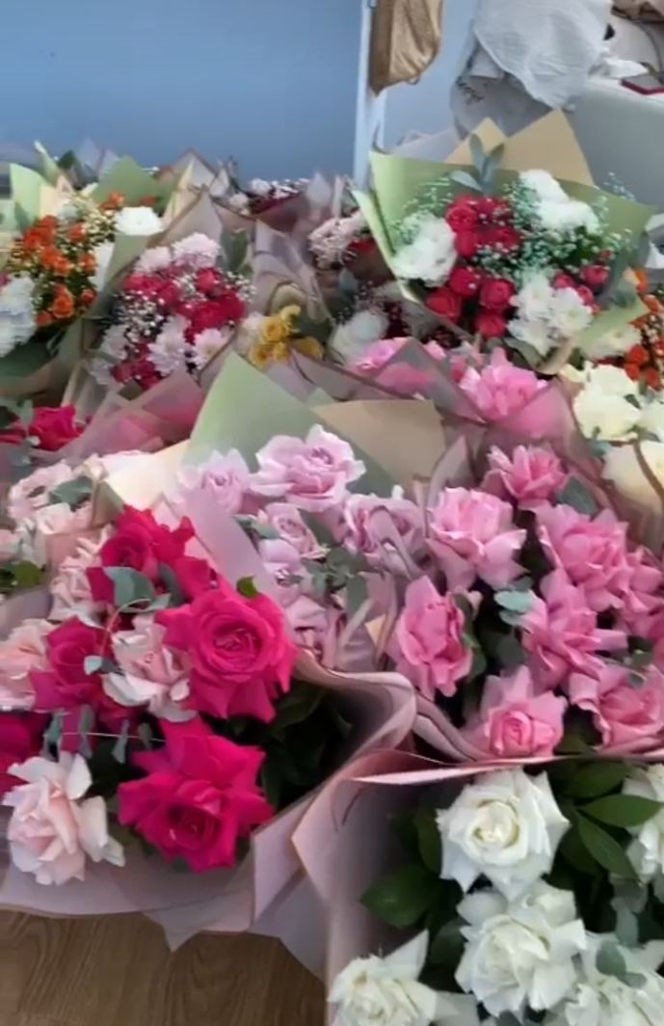
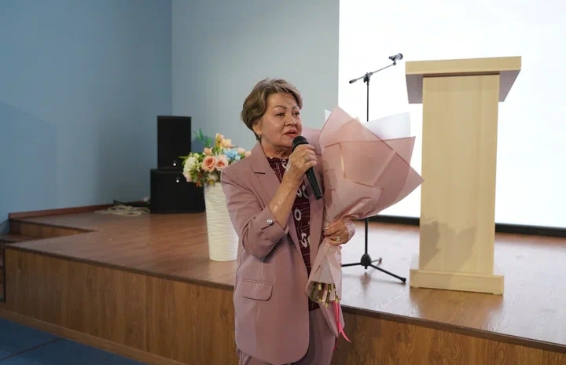
Завершился форум вручением благодарностей представителям муниципальных методических служб и начальникам Управлений образования Хасавюртовского и Кайтагского районов. Награждение было приурочено к 95-летию со дня создания ДИРО.
Форум был очень теплым и добрым, все были довольны. На фото: Кычкина Антонина Анатольевна
Заместитель директора УВР ГКОУ РД «СОГ Ахвахского района»
Магомедова Ажай Шовкатовна.


